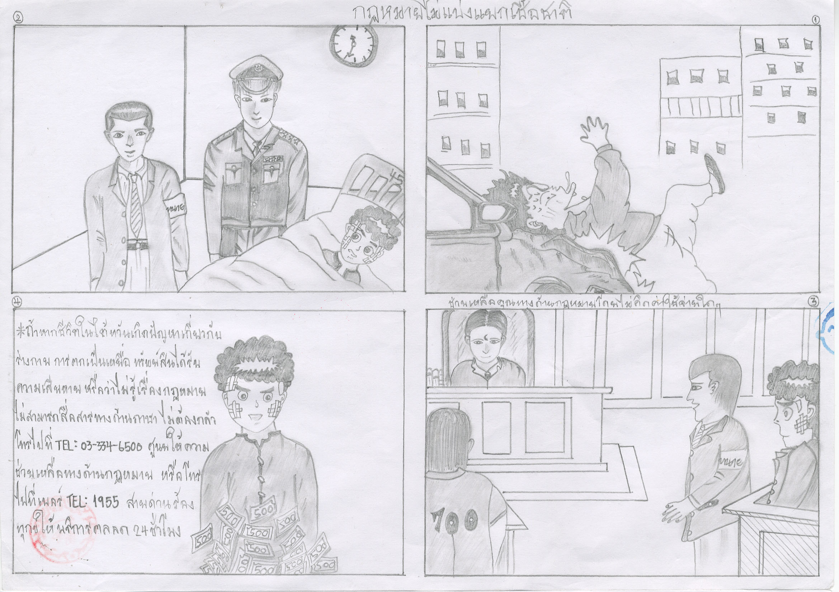
法律之前 不分國籍

提供不收取任何費用的法律協助

如果您在台灣生活時遭遇困難，身體受傷、損失財物，或是不懂法律、語言不通，請您不用害怕，可以撥打03-334-6500尋求法律扶助協助，或撥打24小時的1955服務專線。

